Российский и мировой рынок зерновых и масличных культур

События последней недели меняются так стремительно, что приходится перекраивать традиционную структуру обзора. В другое время мы бы начали статью с движения контрактов на мировых биржах, но сегодня главный вопрос на повестке дня – будет ли закрыт экспорт зерна из России? Вот с него мы и начнём.

Аркадий Дворкович опроверг слухи об ограничении экспорта зерна
Российское правительство не обсуждает возможность ограничения экспорта зерна, заявил вице-премьер Аркадий Дворкович.
«Нет», — сказал Аркадий Дворкович, отвечая на соответствующий вопрос, передает РИА «Новости». На прошлой неделе стоимость зерна на мировом рынке резко выросла не фоне распространяющихся слухов о возможном ограничении экспорта этой продукции из России. Согласно оценкам Минсельхоза на 10 октября 2014 года, ущерб российских аграриев от засухи и от наводнения в текущем году составит 7,9 млрд рублей и 1,7 млрд рублей соответственно. После этого Средние цены на пшеницу третьего класса в европейской части России выросли на 8% до 8,9 тыс. рублей за тонну по состоянию на 20 ноября.
Газета ВЗГЛЯД сообщала, что для целого ряда российских компаний и даже отраслей экономики девальвация рубля стала не то что не угрозой – а настоящим подарком. Среди аграриев в наибольшем выигрыше оказываются экспортеры зерна.
«Рынок устроен таким образом, что цена в европейской и южной части России всегда складывается из международных цен на зерно и внутренней переработки. При девальвации внешние рынки могут предложить аграриям большую цену в рублях», – говорит директор по развитию Ассоциации производителей и поставщиков продовольственных товаров «Руспродсоюз» Дмитрий Востриков.

Более того, согласно заявлениям прессы, Россия не то что блокировать, а наоборот – расширять экспорт планирует:
Россия активизирует укрепление стратегического и экономического партнерства со всеми странами. В начале декабря практически одно за другим появились сообщения о том, что в поставках российского зерна заинтересованы Иран и Сирия. Министр экономразвития России сообщил, что Россия и Иран уже в ближайшее время планируют начать взаимные поставки продукции. Агентство Reuters утверждает, что Москва надеется ежегодно поставлять зерно на сумму до $500 млн. Необходимо отметить, что Иран и так является одним из крупнейших импортеров российского зерна, и в июле-октябре вошел в ТОП-3 покупателей наряду с Турцией и Египтом. Доля российского зерна в импорте Ираном оценивается примерно в 12%.

По самым последним данным экспорт повышается.
В текущем сезоне Россия собрала 102 млн тонн зерна, сообщает FAS USDA. Экспортный потенциал российского зерна составляет 29,5 млн тонн, что на 1,5 млн тонн больше предыдущего прогноза. Экспорт пшеницы может составить 22 млн тонн, ячменя – 4,3 млн тонн, кукурузы – 2,5 млн тонн, прочих зерновых и зернобобовых культур – 0,6-0,8 млн тонн. За первые пять месяцев текущего сезона Россия уже поставила на внешние рынки более 14,7 млн тонн зерна и продуктов его переработки. В ноябре резкое ослабление курса рубля стимулировало экспорт российского зерна.

Раз уж начали с рынка отечественного, то продолжим, не перескакивая. Второй наиболее муссированной темой недели являются цены. За разъяснением ситуации традиционно обратимся к мнению авторитетного эксперта. Сегодня в его роли - Генеральный директор ООО "ПроЗерно" Владимир Петриченко. "В первую неделю декабря для конъюнктуры зернового рынка России не было другого пути развития, кроме роста, причем активного роста", - заявил В.Петриченко "Интерфаксу".
По его словам, темпы удорожания зерна в рублях на минувшей неделе ускорились. Так, пшеница 3-го класса на территории европейской части страны подорожала на 445 рублей, до 10 325 рублей за тонну. Неделей ранее рост составлял 345 рублей.
В то же время долларовая цена на это зерно продолжает падать. "Сейчас она находится на уровне середины ноября, то есть вернулась на месяц назад, как будто бы ничего не произошло", - отметил он. Как заявил В.Петриченко, пока темпы роста цен на зерновые товары в рублях отстают от темпов девальвации рубля, и это сохраняет потенциал для дальнейшего подорожания зерна. "Девальвация рубля за неделю составила 7-8%, а рублевые цены на зерновые товары выросли на 5%, валютная составляющая цены дает перспективы роста", - сказал он. К тому же, отметил В.Петриченко, за последнее время выросли мировые цены на зерно, к которым всегда были "привязаны" цены внутреннего рынка. "Цены растут, несмотря на укрепление доллара по отношению практически ко всем мировым валютам, и наш рынок не может на это не реагировать", - заявил он.

О ценах.
Российские регионы сообщают о двукратном подорожании зерна и начале роста цен на хлеб в рознице.
Хлеб в Приморье может подорожать как минимум на 10% из-за роста цен на муку, топливо и услуги перевозчиков, заявил президент Дальневосточной ассоциации производителей муки, хлеба и кондитерских изделий Иван Борисов. «В России в нынешнем году собрали рекордный урожай зерновых – около 110 млн т. Но доля пшеницы в нем невелика. А пшеницы, пригодной для хлебопеков, – еще меньше. Как сообщил Борисов, цена на зерно за сентябрь–ноябрь выросла на 60%. Соответственно дорожает и мука.
Это не локальная проблема. «Даже в зернопроизводящих регионах хлеб подорожал на 10%. В Приморье скорее всего цена увеличится как минимум на столько же. Мы не можем влиять на цену муки, логистики и других составляющих стоимости хлеба», – говорит Борисов.
В Алтайском крае, который занимает в стране первое место по производству муки, цены на зерно достигли рекордных значений, сообщают местные информагентства. За последние два месяца зерно в Алтайском крае подорожало в два раза. «В будущем году рост цен на продукты питания будет колебаться в диапазоне 10–15%. Возможен рост даже до 20% в случае продолжения политики санкций со стороны Евросоюза, – полагает зампредправления Локо-Банка Андрей Люшин. – Ритейлеры и производители продовольствия будут компенсировать ростом цен девальвацию рубля, который продолжит обесцениваться по отношению к доллару».

Рост цен на зерновые продолжается - сообщает Национальный союз зернопроизводителей.
На минувшей неделе (05.12.2014) цены на зерновые культуры продолжили движение вверх, особенно на продовольственную пшеницу. Так, в ЦФО пшеница 3 класса выросла в цене в среднем на 600 руб./ т., пшеница 4 класса – на 200 руб./ т., фуражная пшеница — на 300 руб./ т., фуражный ячмень и кукуруза – на 250 руб./ т. и на 200 руб./ т. соответственно,
В ЮФО и СКФО активнее всего дорожали продовольственная пшеница 4 класса (+700 руб./ т.) и кукуруза на зерно (+650 руб./ т.). Стоимость пшеницы 3 класса увеличилась в среднем на 450 руб./ т., фуражной пшеницы – на 250 руб./ т., фуражного ячменя – на 200 руб./ т.
В ПФО цены на фуражные культуры укрепились в среднем на 350-400 руб./ т. При этом продовольственные культуры подорожали в пределах 250-350 руб./ т.
На Урале стоимость продовольственной пшеницы выросла на 550-600 руб./ т., фуражной пшеницы – на 150 руб./ т., фуражного ячменя – на 700 руб./ т., продовольственной ржи – на 50 руб./ т.
В Сибири пшеница 3 класса подорожала в среднем на 750 руб./ т., пшеница 4 класса – на 150 руб./ т., продовольственная рожь – на 200 руб./ т. Вместе с тем повышение цен на фуражную пшеницу составило 250 руб./ т., стоимость фуражной пшеницы практически не изменилась (+50 руб./ т.).
Собственно, сами цены с учётом всех вышеописанных движений.

Цены на зерно (05.12.2014) (руб/т, с НДС)
 | Пшеница 3 класс | Пшеница 4 класс | Пшеница 5 класс | Рожь продовольственная | Ячмень фураж | Кукуруза на зерно
ЦФО | 9000-10900 | 8000-9500 | 7500-9000 | 5500-6500 | 6200-7800 | 7300-8600
ЮФО+СКФО | 10200-11800 | 9900-11100 | 8700-9600 | - | 7300-8600 | 7500-9000
ПФО | 8700-10500 | 8200-9300 | 7500-8500 | 5200-6300 | 6000-7300 | 7200-8500
УрФО | 9000-10500 | 8500-9600 | 7000-8300 | 4800-5700 | 6000-7000 | -
СФО | 10000-11700 | 9000-10500 | 8700-9500 | 5800-6500 | 5600-6500 | -

Более детально о закупочных ценах на пшеницу в Краснодарском крае. Следует напомнить, что в связи с колебаниями курса валют закупки в последнее время часто останавливаются, а цены носят рекомендательно-ориентировочный характер.

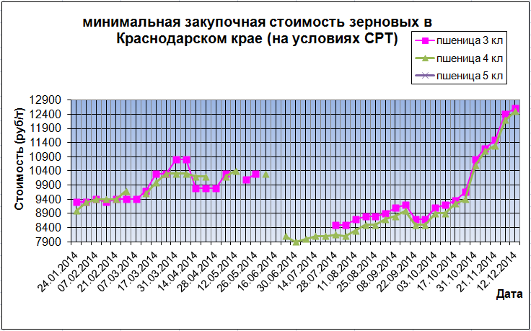
Интервенционные торги живут своей собственной жизнью, так как цены определяются государством, и не подвержены потрясениям. Потому, тут всё стабильно, и речь ведётся по большей части об объёмах.
По результатам проводимых с 30 сентября 2014 года биржевых торгов в государственный интервенционный фонд на 03.12.2014 г. было закуплено 14,58 тыс. тонн пшеницы 3 класса, 36,045 тыс. тонн пшеницы 4 класса, 26,055 тыс. тонн фуражной пшеницы, 78,165 тыс. тонн продовольственной ржи и 113,65 тыс. тонн фуражного ячменя. Всего за время работы закупочных интервенций было приобретено у сельхозтоваропроизводителей 268,495 тыс. тонн зерна на общую сумму 1,458 млрд. рублей.
Средневзвешенная цена покупки пшеницы 3 класса составила 6 400,0 руб./т, пшеницы 4 класса — 6 345,1 руб./т, фуражной пшеницы — 6 006,2 руб./т, продовольственной ржи — 5 047,0 руб./т и фуражного ячменя – 5 148,8 руб./т.
Хотя и тут жизнь внесла свои коррективы. По самым последним данным, на интервенционных торгах 10 декабря закупалась только рожь. Пшеница 3 и 4 класса на торги 10 декабря не выставлялась.

В завершении «условного» блока русских новостей о подсолнечнике:
Выпуск растительного масла в октябре достиг самого высокого уровня с декабря 2013г. благодаря раннему поступлению нового урожая. Сезонный пик производства достигнут уже в самом начале сезона и в ближайшие месяцы выпуск масла будет снижаться. Можно ожидать, что уже к началу декабря остатки масличного сырья у аграриев будут ниже, чем год назад. Предложение существенно сократится, ситуация с обеспечением переработчиков масличным сырьем станет более напряжeнной.
Внешний фон для экспорта подсолнечного масла остается в целом нейтральным, а с учетом продолжающегося резкого ослабления курса рубля конкурентоспособность на внешних рынках - высокой. Однако валютные и ценовые риски для переработчиков могут существенно усилиться.
Ослабление курса рубля в сочетании со все более напряженным балансом спроса –предложения подсолнечника обусловливает высокие темпы роста цен как на растительное масло, так и масличное сырье. При сложившемся рынке продавца опережающий рост цен на подсолнечник продолжится при дальнейшем снижении выпуска масла.
Дополнительно осложняет ситуацию с обеспечением переработчиков масличным сырьем рост цен в восточных регионах, которые заметно сблизились с ценами в южных и центральных регионах. В результате потенциал традиционных поставок из Поволжья на Юг и в Центр в наступившем сезоне выглядит весьма ограниченным.

Цена растёт, а вот производство семян подсолнечника в снизится на 12%.
Это обусловлено снижением прогноза урожайности масличных культур в текущем сезоне. Аналитики агентства «АПК-Информ» прогнозируют снижение объемов производства семян подсолнечника в России в текущем сезоне с 9,2 млн до 8,9 млн тонн (ВПД), что на 12% уступает показателю сезона-2013/14. «Указанная корректировка обусловлена снижением прогноза урожайности масличных культур в текущем сезоне», – уточнили эксперты. При этом внутренняя переработка подсолнечника в России в сезоне-2014/15 оценивается на уровне 8,8 млн тонн, а ее экспорт – около 70 тыс. тонн.
Что касается прогноза объемов производства российского подсолнечного масла в сезоне-2014/15, то аналитики агентства оценивают его на уровне 3,68 млн тонн (4 млн тонн в сезоне-2013/14), подсолнечного шрота – также около 3,68 млн тонн (3,97 млн тонн в сезоне-2013/14).
«Таким образом, можно говорить о том, что предложение семян подсолнечника и продуктов переработки в текущем сезоне в России ожидается хотя и не рекордным, однако вполне достаточным для удовлетворения внутренних потребностей страны, а также обеспечения экспортного потенциала», – резюмировали эксперты.

Теперь можно разобраться с тем, что творится на этом рынке в мире…..

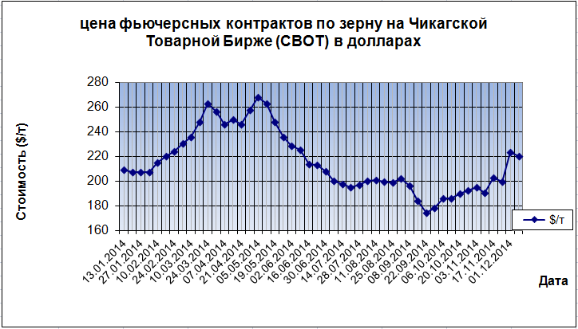
А вот в рублях кривая вторую неделю настырно ползёт вверх, что характеризуется нестабильностью валютных курсов.
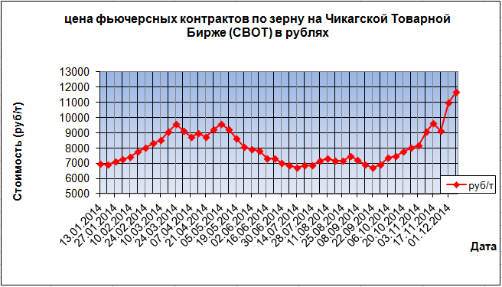

Пшеница резко упала в цене
По итогам торгов (на Чикагской бирже, естественно) зерновые контракты продемонстрировали разнонаправленное движение. Пшеница резко потеряла в цене, в то время как соя и кукуруза несколько подорожали. В начале торгов все зерновые контракты продолжили движение вниз. Пшеница США падала на новостях из Украины. Очередное соглашение о прекращении огня между Украиной и Россией, по данным американских СМИ, дает надежду на окончание боевых действий. Кукуруза и соя несколько снижаются, рынки ведут себя спокойно в преддверии отчета WASDE. Потеря в цене наглядно видна на графике, в виде отклонения в районе 220$/т.

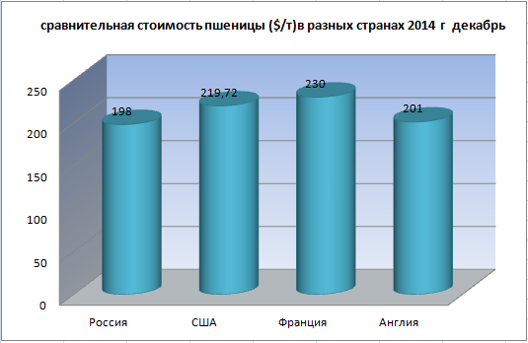
Ну и исходя из рисунка о Европе вообще и отдельных странах в частности:

Европейская пшеница не устояла перед давлением со стороны Чикаго
Во вторник европейские биржи пшеницы развернулись вниз. Давление на торги оказало, как ослабление котировок мягкой пшеницы в Чикаго, так и укрепление курса евро по отношению к доллару. Свою долю негатива в биржевые торги внесли также несбывшиеся ожидания введения Россией мер регулирования зернового экспорта. Январские котировки мукомольной пшеницы на парижской бирже MATIF снизились на 2,50 евро до 186,50 €/тонна (230,81 $/тонна).

Франция: площадь сева озимых зерновых увеличена на 2%
МСХ Франции опубликовало оценку площадей сева зерновых и масличных культур под урожай-2015. Посевная площадь зерновых культур была расширена до 7,1 млн. га (7,0 млн. га в 2014г. и 6,9 млн. га в среднем за последние пять лет). Озимой мягкой пшеницей засеяно 5,1 (5,0 и 4,9) млн. га, ячменем – 1,3 (1,2 и 1,1) млн. га.
Благодаря высоким ценам на твердую пшеницу в осенние месяцы текущего года, фермеры увеличили её площадь во время осенней посевной кампании с 281 тыс. га до 309 тыс. га. Тем не менее, размер посевных площадей под озимой твердой пшеницей остался ниже, чем в среднем за предыдущие пять лет – 387 тыс. га. Посевная площадь озимого рапса стабильна – 1,5 (1,5 и 1,5) млн. га.

Экспорт английской пшеницы в текущем сезоне в 5 раз больше, чем год назад
В октябре Великобритания экспортировала самый большой месячный объем пшеницы в сезоне – 218,588 тыс. тонн. В том числе 92,93 тыс. тонн были поставлены во французскую «вотчину» - Алжир. Эта североафриканская страна стала для Великобритании вторым крупнейшим покупателем в сезоне после Испании.
Всего же сначала сезона 2014/15 по октябрь Великобритания экспортировала 506,933 тыс. тонн пшеницы, что в 5,3 раза больше, чем за аналогичный период прошлого сезона. Два года подряд, 2012-й и 2013-й, Великобритания становилась нетто-импортером пшеницы из-за плохих урожаев. В 2014г. страна собрала 16,62 млн. тонн – самый лучший показатель за 6 лет.

Прогноз австралийской пшеницы снижен
Австралия снизила прогноз производства пшеницы в сезоне 2014/15. Оценка агентства ABARE была сокращена на 4%. Причиной снижения прогноза стала засуха в ведущих аграрных регионах страны. По расчетам агентства ABARE, Австралия произведет 23,22 млн тонн пшеницы. Сентябрьский прогноз агентства находился на уровне 24,23 млн тонн.

Сколько составит мировое производство пшеницы в 2015 году?
Согласно данным Международного совета по зерну, мировое производство пшеницы 2015 года составит около 718,1 миллиона тонн, а не прогнозируемые ранее 718,5 миллиона тонн. Посев озимой пшеницы в государствах северного полушария уже закончен. Если весной будет засеяно пшеницей не меньше площадей, чем обычно, то мировая площадь в сезоне 2015–2016 увеличится на 1%.
Однако, даже несмотря на небольшое снижение прогноза, урожай будет находиться на рекордном уровне. В минувшем сезоне было собрано во всем мире около 711,9 миллиона тонн. По сравнению с прогнозами предыдущего месяца резко снизилась оценка урожайности пшеницы в Алжире – с 3,1 до 1,8 миллиона тонн. Прогнозы урожайности уменьшились также для США, Египта и Казахстана.

И как и в описательной части отечественного рынка, завершаем подсолнечником.
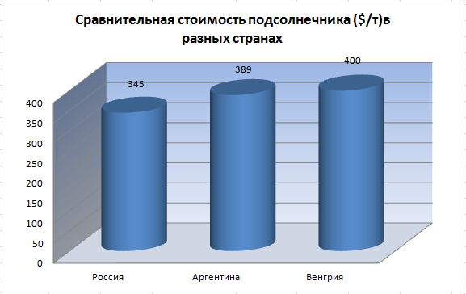

Была хорошая неделя, рынок начинает нагреваться за счёт старого и нового урожая. Старый урожай получил от +50 центов до $ 1,65 за центнер. Новый урожай поднимался в цене от +30 центов до $ 1,00 за центнер. Статистика Канады выпустила свою последнюю оценку в 2014 году урожая. Погода в Аргентине и Бразилии остается благоприятной. Трейдеры думают о перспективах нового рекордного урожая сои в Южной Америке, который хорошо выглядит в настоящее время. Также говорят на рынке, что спрос на сою в конечном итоге перейдёт к Южной Америке. Это дало некоторое сопротивление ценам. Торговцы теперь будет готовиться к ежемесячному докладу в среду в USDA по спросу и предложению. Трейдеры ожидают лишь незначительные изменения в США и Южной Америке цен в отчете на следующей неделе. Давление со стороны сильного доллара и падения цен на сырую нефть может повлиять на масличные цены на следующей неделе.

Краткий итог
По опыту прошлых лет можно заметить, что этот год заканчивается нестандартно. Обычно декабрь характеризовался слабой покупательской активностью. Цены или оставались неизменными, или снижались без рывков. В ряде случаев можно было заметить скачок с повышением в последние дни торгов перед новогодними праздниками. Сейчас же цены движутся рывками, даже весьма консервативный рынок подсолнечника (Аргентина) «скачет» в пределах +/- 10 $/т чего за ним обычно не наблюдалось. И если мировой рынок движется скачками, то внутри нашей страны до сегодняшнего дня наблюдается устойчивое повышение, а цены на ряд сельхозкультур могут изменяться за неделю до 1500 руб/т. А это очень много, по сравнению с тем к чему мы привыкли, когда скачки достигали максимум 500 р/т. Ситуация непредсказуемая, и как вы заметили, с ноября месяца мы практически не публикуем прогнозов, не то что на следующий год, но и краткосрочных на пару недель. Даже опубликованные у нас сегодня высказывания Ивана Борисова и Андрея Люшина по большей части комментарии текущей ситуации, а заход на будущее – обобщён и касается экономики в общем.

